**Universidad Peruana de Ciencias Aplicadas**

**Ingeniería de Software | Sistemas de la Información - Grupo 2 (WS72)**

**DISEÑO Y EXPERIMENTOS DE INGENIERÍA DE SOFTWARE**

**Laboratorio 2B**

**Profesor:** Julio Noriega Melendez

**Integrantes:**

García Vásquez, Nirvana Gabriela (202110244)

Lopez Huaman, Edwin Abdias (20201b051)

Moreno Best, Michelle Francesca (202110543)

Ruiz Carhuamaca, Angie Nayeli (20201b293)

Scerpella Zarkovic, Marcelo Alejandro (202110062)

Agosto, 2023-2

**EJERCICIO 1**

El código fuente en lenguaje C# brindado no contiene errores de sintaxis o de lógica.

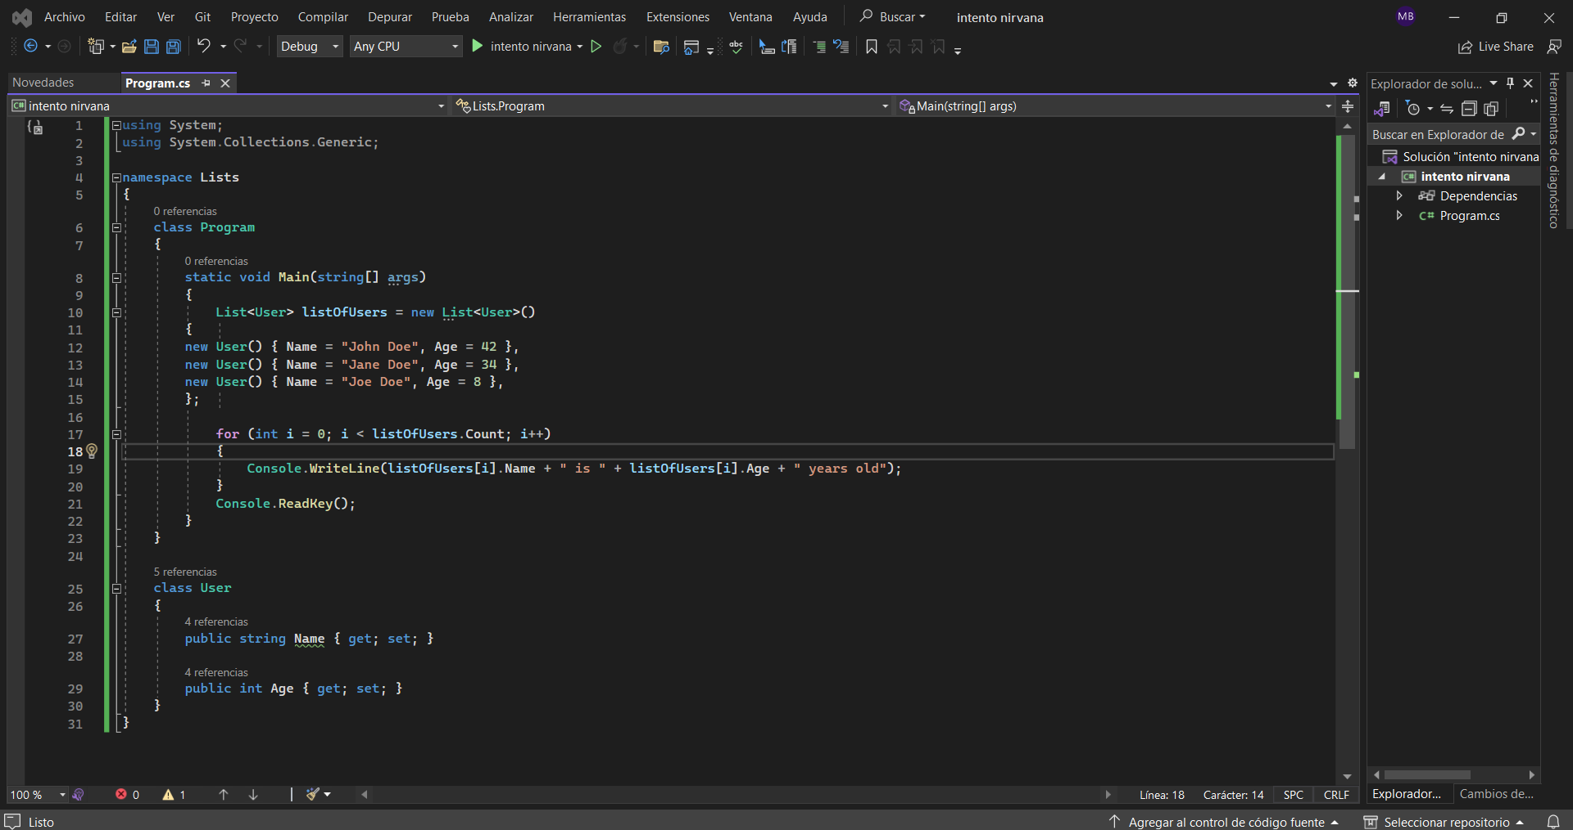

Visualizamos en el código la clase program, la cual contiene la declaración de la instancia de clase Lista, llamada “listOfUser”, la cual almacena objetos tipo ”User” (también se inicializan las propiedades Name y Age con datos). Dentro del bucle, se imprime, en consola, la lista de usuarios que se encuentre registrada, en este caso se registran 3 usuarios.

Observamos cómo compila correctamente. Por esta razón, el servicio **SÍ** pasa a producción.

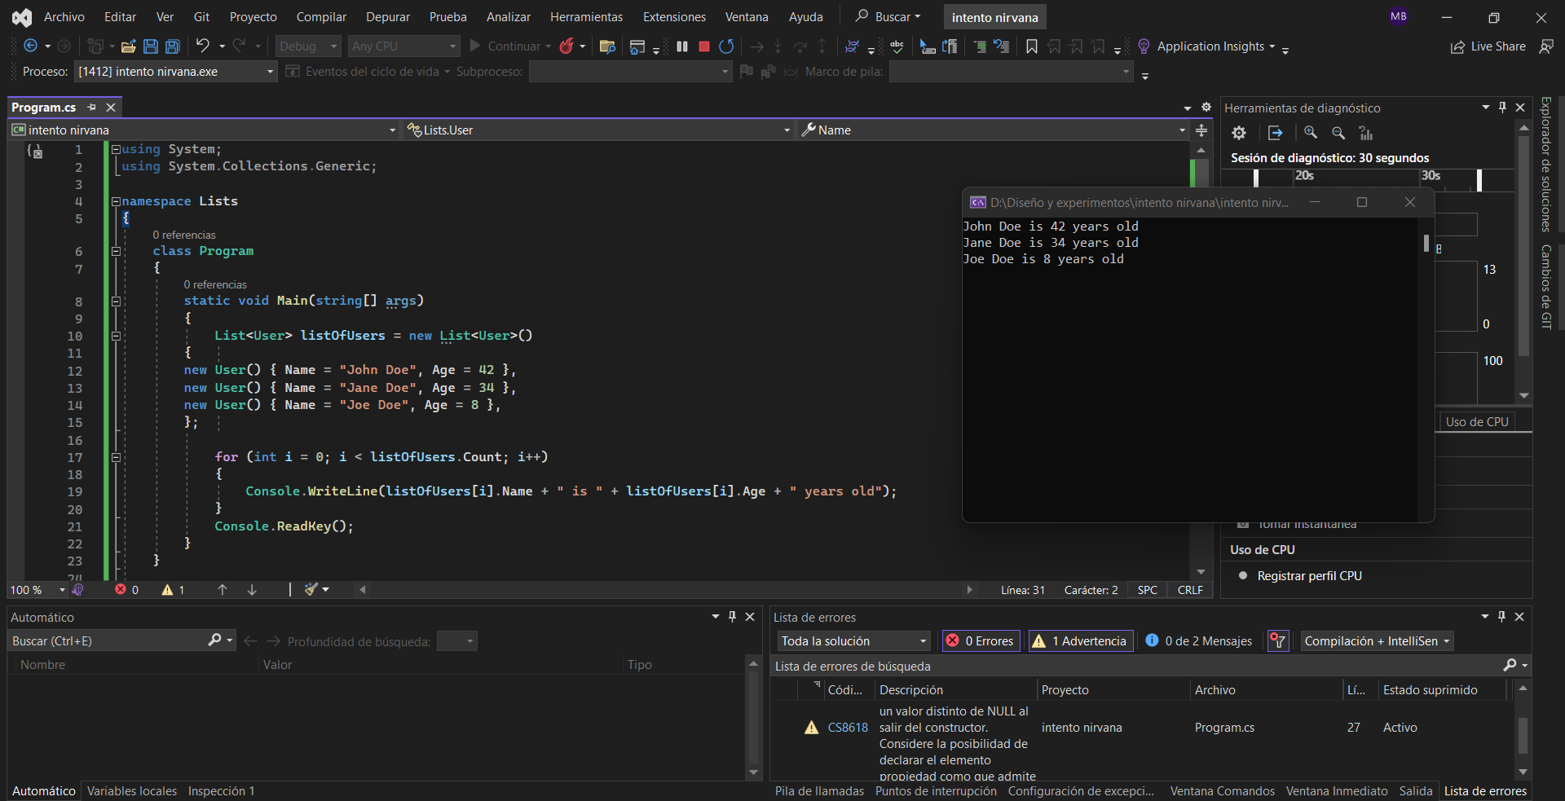

**EJERCICIO 2**

El código proporcionado en lenguaje C# no contiene errores.

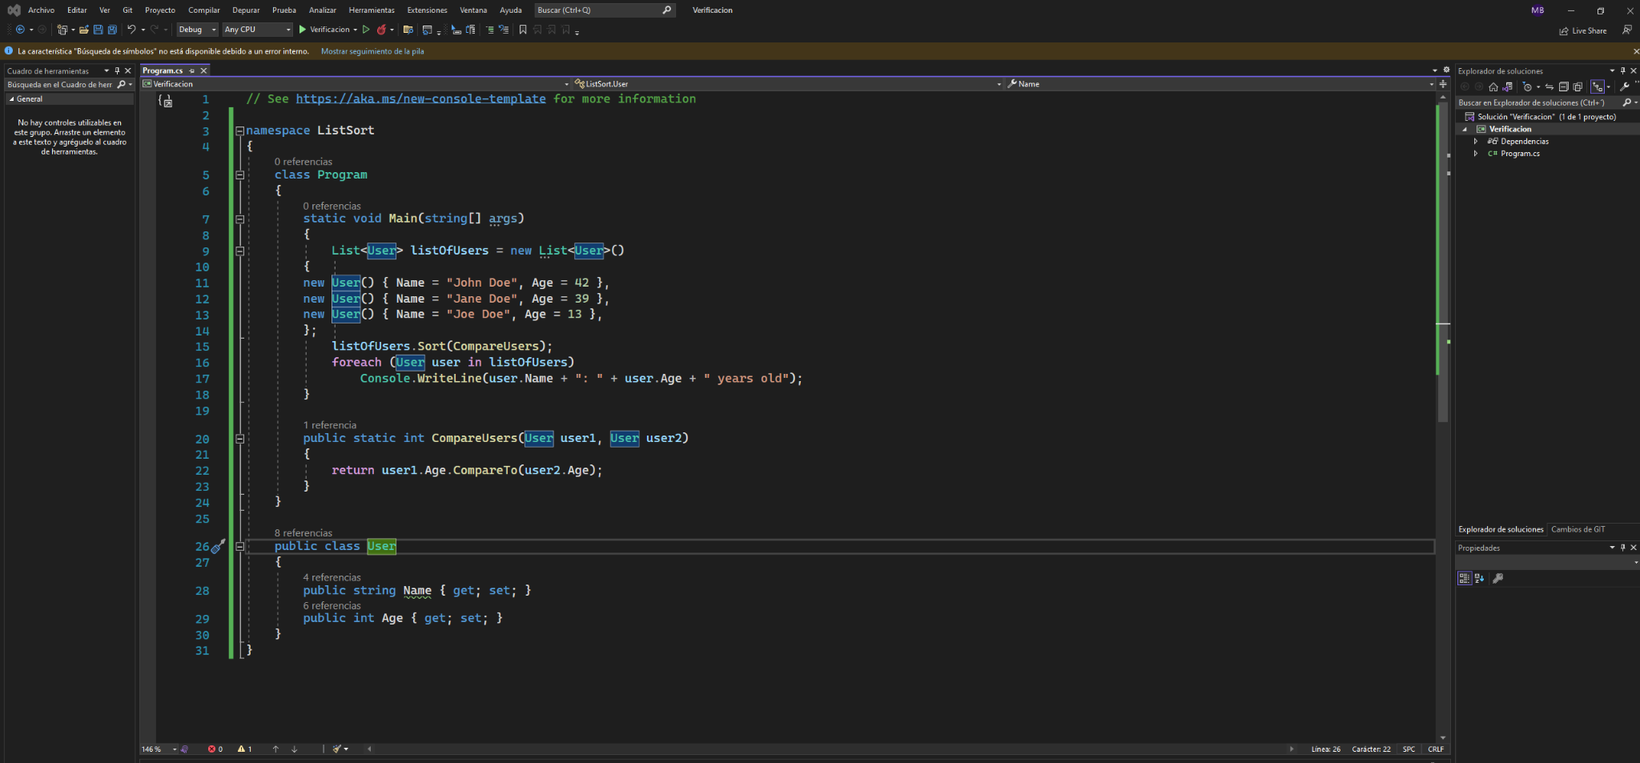

**Imagen 3: Código fuente**

Por lo que compila correctamente y devuelve en este caso los años con su respectivo nombre.

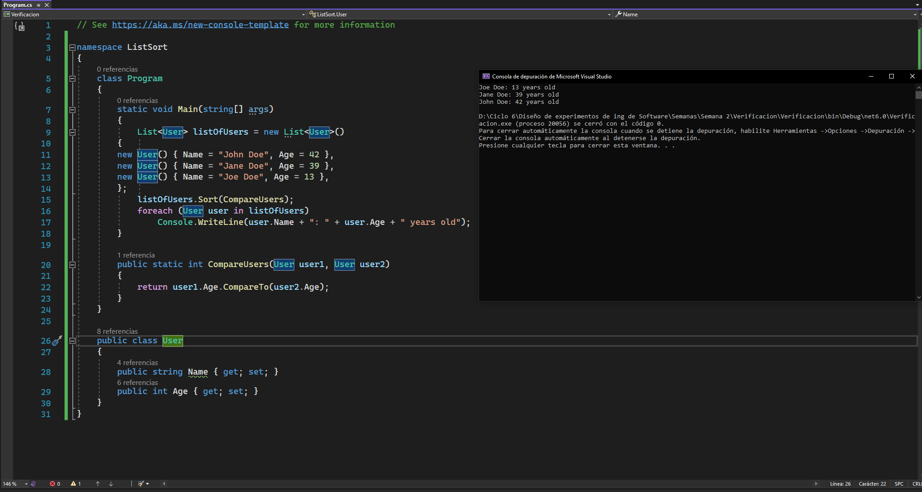

**Imagen 4: Código compilado y sin problemas**

El código está escrito correctamente y sigue la sintaxis del lenguaje C#. La clase **User** tiene sus propiedades sin problemas y ordenadas. El método **‘Sort’** está siendo utilizado correctamente para ordenar la lista de usuarios y eso se evidencia en la compilación. Es decir, este código **SÍ** pasa a producción.

**EJERCICIO 3**

El código compila sin problemas y no genera errores al ejecutarse. Sin embargo, se indica en comentarios y en consola que se deben eliminar dos elementos, uno en la posición 1, y el otro cuyo texto sea "días", en ese orden. El asunto recae en que durante la ejecución, "días" está en la posición 1, por lo que la línea que elimina el elemento en la posición 1 elimina el valor "días" del arreglo. Al eliminar días, la línea siguiente ya no puede eliminar nada, porque ya no existe un elemento cuyo valor sea "días", por lo que en realidad se elimina únicamente un elemento en lugar de dos como se menciona en el programa.

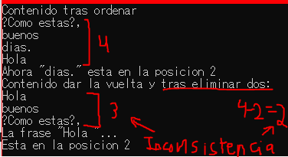

Otro asunto a tener en consideración pero que puede no ser considerado como una falla en sí misma, es que se indica que la palabra "dias" está en la posición 2, lo que puede resultar o no incorrecto de acuerdo a la lógica que se considere. Si tomamos en cuenta que el primer elemento está en la posición 0, entonces la respuesta es correcta, sin embargo, si consideramos que se debe contar desde 1, entonces es incorrecta. Lo mismo ocurre al inicio de la ejecución del programa, como se evidencia en la imagen adjunta a continuación:

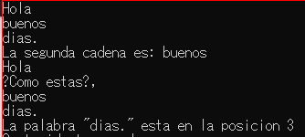

Por estas razones, el código **NO** pasa a producción.

**EJERCICIO 4**

El código se compila sin problemas, y no genera errores al ejecutarse, sin embargo, cabe resaltar que hay algunas inconsistencias en los resultados que brinda. Estas inconsistencias son de la misma índole del ejercicio 3.

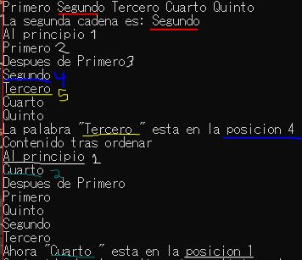

Por estas razones, el código **NO** pasa a producción.